Экзаменационные билеты по физике для 9 класса

за курс основной школы.

Билет № 1

- Механическое движение. Относительность движения. Система отсчета.
- Материальная точка Траектория движения. Путь. Перемещение тела.
- Решение задачи на применение закона Кулона.

Механическим движением тела называется изменение его положения в пространстве относительно других тел с течением времени.
Относительность — зависимость механического движения тела от системы отсчёта. Система отсчёта представляет собой совокупность системы координат для определения положения тела в пространстве и часов для определения времени.
Система отсчёта — это совокупность тела отсчёта, связанной с ним системы координат и системы отсчёта времени, по отношению к которой рассматривается движение каких-либо тел
Материальная точка — простейшая физическая модель в механике — обладающее массой тело, размерами, формой, вращением и внутренней структурой которого можно пренебречь в условиях исследуемой задачи
Траектория материальной точки — линия в пространстве, по которой движется тело, представляющая собой множество точек, в которых находилась, находится или будет находиться материальная точка при своём перемещении в пространстве относительно выбранной системы отсчёта.
Путь – длина участка траектории материальной точки, пройденного ею за определенное время
Перемещение — изменение положения физического тела в пространстве с течением времени относительно выбранной системы отсчёта.
Применительно к движению материальной точки перемещением называют вектор, характеризующий это изменение.
Экзаменационные билеты по физике для 9 класса

за курс основной школы.

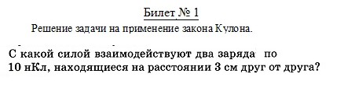

Дано: Решение:
Q1 = Q2 = 10 нКл F = k*Q1*Q2/r^2
r = 3 см Q1 = Q2=10^-8 Кл
F - ? r = 0.03 м
F = 9*10^9*10^-16/0.03^2 = 10^-3 Н
Ответ: 1 мН
Экзаменационные билеты по физике для 9 класса

за курс основной школы.

Билет № 2

- Равномерное и равноускоренное прямолинейное движение.
- Скорость. Ускорение. Перемещение. График зависимости скорости от времени.
- Решение задачи на применение формул напряженности электрического поля.
.

Равномерным прямолинейным движением называют движение, при котором материальная точка за любые равные промежутки времени совершает одинаковые перемещения
Равноускоренное прямолинейное движение — это прямолинейное движение, при котором мгновенная скорость за любые равные промежутки времени изменяется на одну и ту же величину
Скоростью равномерного прямолинейного движения называют отношение перемещения ко времени, за которое это перемещение произошло. v = s/t
Ускорением называют отношение изменения мгновенной скорости тела ко времени, за которое это изменение произошло. a = v – v0/t
Перемещение – это вектор, соединяющий начальное положение материальной точки с её конечным положением.
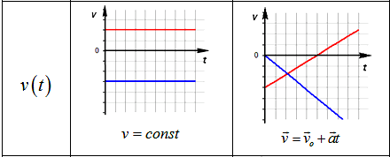

Экзаменационные билеты по физике для 9 класса

за курс основной школы.

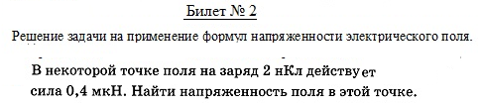
Дано: Решение:
Q = 2 нКл Q = 2*10^-9 Кл; F = 4*10^-7 Н
F = 0.4 мкН E = F/Q
E - ? E = 4*10^-7/2*10^-9 = 200 Н/Кл (В/м)
Ответ: 200 Н/Кл

Экзаменационные билеты по физике для 9 класса

за курс основной школы.

Билет № 3

- Равномерное движение по окружности. Центростремительное ускорение.
- Линейная и угловая скорости. Период и частота обращения, их взаимосвязь.
- Экспериментальная задача: «Определение влажности воздуха с помощью психрометра»

Равномерное движение материальной точки по окружности — это движение, при котором материальная точка за равные промежутки времени проходит равные по длине дуги окружности.
Центростремительное ускорение — ускорение, характеризующее быстроту изменения направления линейной скорости при движении точки по окружности. Vn = V^2/R
Модуль линейной скорости равен отношению длины дуги окружности к промежутку времени, за который эта дуга пройдена. V = L/t
Угловая скорость — это физическая величина, равная отношению угла поворота к интервалу времени, в течение которого этот поворот произошел. Ω = φ/t
Период обращения - это время, за которое совершается один оборот. T = t/n [T] = с
Частота обращения - это число оборотов, совершаемых за 1 с. v = n/t [v] = с^-1
Период и частота - величины взаимно обратные: T = 1/v; v= 1/T

Определение влажности воздуха с помощью психрометра:
- Марлю смоченного термометра опустить в дистиллированную воду
- Через 15 мин снять показания сухого и смоченного термометров
- Найти разность показаний
- Получить данные из психрометрической таблицы.

Экзаменационные билеты по физике для 9 класса

за курс основной школы.

Билет № 4

- Инерциальная система отсчета.
- Первый закон Ньютона. Взаимодействие тел. Второй закон Ньютона. Третий закон Ньютона.
- Решение задачи на чтение и интерпретацию графиков зависимости ускорения и скорости от времени при равноускоренном движении.

Инерциальной называется система отсчёта, по отношению к которой пространство является однородным и изотропным, а время — однородным. Законы Ньютона, а также все остальные аксиомы динамики в классической механике формулируются по отношению к инерциальным системам отсчёта.
Взаимодействие -- действие двух тел или системы тел друг на друга.
Сила - это мера, измеряющая взаимодействие тел. Физика выделяет четыре вида взаимодействий, не сводящихся друг к другу: электромагнитное, гравитационное, сильное и слабое. Чаще всего взаимодействие тел совершается при их соприкосновении, которое ведет к изменению скоростей данных тел в инерциальной системе отсчета, что измеряется действующей между ними силой.
1 закон Ньютона: Существуют такие системы отсчёта, называемые инерциальными, относительно которых материальные точки, когда на них не действуют никакие силы (или действуют силы взаимно уравновешенные), находятся в состоянии покоя или равномерного прямолинейного движения.
2 закон Ньютона: В инерциальной системе отсчёта ускорение, которое получает материальная точка с постоянной массой, прямо пропорционально равнодействующей всех приложенных к ней сил и обратно пропорционально её массе. a = F/m
3 закон Ньютона: Действию всегда есть равное и противоположное противодействие, иначе — взаимодействия двух тел друг на друга между собою равны и направлены в противоположные стороны. F1 = - F2
Экзаменационные билеты по физике для 9 класса

за курс основной школы.

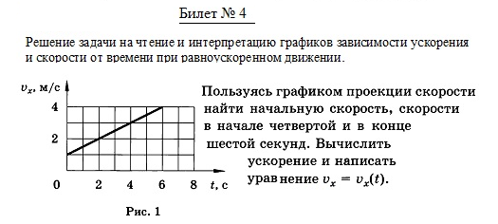
Дано: Решение:
v0 = 1 м/с a = (v – v0)/t
v(3) = 2.5 м/с a = (4 – 1)/6 = 0.5 м/с
v(6) = 4 м/с vx(t) = v0 +axt = 1 + 0.5t

Экзаменационные билеты по физике для 9 класса

за курс основной школы.

Билет № 5

- Сила. Силы в природе.
- Равнодействующая сила.
- Решение задачи на определение параметров гармонического колебательного движения по его графику.

Сила – это векторная величина, являющаяся мерой действия на данное тело других тел или полей, в результате которого происходит изменение состояния данного тела. Под изменением состояния в данном случае понимают изменение скорости или деформацию.
[F] = 1 Н = 1 кг*м/с^2

Сила характеризуется:
- модулем;
- направлением;
- точкой приложения.
- Силы упругости − силы, возникающие при деформации тела и противодействующие этой деформации
- Силы трения − сила, возникающие при относительном движении твёрдых тел и противодействующие этому движению
- Силы сопротивления среды — силы, возникающие при движении твёрдого тела в жидкой или газообразной среде
- Силы поверхностного натяжения − силы, возникающие на поверхности фазового раздела
- Cила всемирного тяготения − сила, с которой любые тела Вселенной притягивают друг друга
- Сила тяжести − сила, действующая на тело со стороны Земли, которая сообщает ему ускорение свободного падения и др.
Равнодействующая сила – это сила, действие которой заменяет действие всех сил, приложенных к телу. Или, другими словами, равнодействующая всех сил, приложенных к телу, равна векторной сумме этих сил.
Экзаменационные билеты по физике для 9 класса

за курс основной школы.
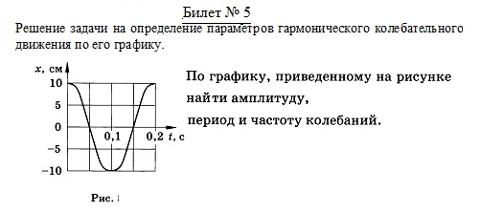
A = 10 см
T = 0.2 с
v = 1/0.2 = 5 Hz
Экзаменационные билеты по физике для 9 класса

за курс основной школы.

Билет № 6

- Механическая работа и мощность. Простые механизмы.
- Рычаг. Условия равновесия рычага. Момент сил. КПД простых механизмов.
- Экспериментальная задача: «Изучение последовательного соединения проводников»

Если действующая на тело сила вызывает его перемещение s, то действие этой силы характеризуется величиной, называемой механической работой. Механическая работа - скалярная величина, равная произведению модуля силы F, действующей на тело, и модуля перемещения s, совершаемого телом в направлении действия этой силы.
A = F/s; [A] = 1 Дж = 1 Н*м
Работа силы, совершаемая в единицу времени, называется мощностью. Мощность - это физическая величина, равная отношению работы к промежутку времени, в течение которого совершена эта работа:
N = A/t; [N] = 1 Вт = 1 Дж/с
Простые механизмы – устройства, дающие выигрыш в силе.
Существует несколько видов приспособлений: наклонная плоскость, рычаг, колесо, ворот, блок, лебедка, клин и др.
Рычаг - это твердое тело, способное вращаться вокруг неподвижной опоры. Наименьшее расстояние, которое разделяет точку опоры и прямую, вдоль которой воздействует сила на рычаг, называется плечом силы. Рычаг тогда находится в равновесии, когда действующие на него силы обратно пропорциональны плечам. Данное правило можно представить в виде формулы: F1 / F2 = L1 / L2.
Данное правило показывает, что большую силу при помощи рычага можно уравновесить меньшей. Сила, приложенная к одному плечу, во столько раз больше той, что приложена к другому, во сколько одно плечо больше второго.
Момент силы — векторная физическая величина, равная векторному произведению радиус-вектора, проведённого от оси вращения к точке приложения силы, на вектор этой силы. Характеризует вращательное действие силы на твёрдое тело.
M = r * F; [M] = 1 Н*м
Коэффициент полезного действия показывает, насколько эффективна система. Она определяется как отношение полезной работы, то есть затраченной на выполнение самого действия, к полной работе. n = A полезн./A затр. * 100%
При последовательном соединении проводников:
R = R1+R2+R3+…+Rn
U = U1+U2+U3+…+Un
I = const
Экзаменационные билеты по физике для 9 класса

за курс основной школы.

Билет № 7

- Механическая энергия. Потенциальная и кинетическая энергии.
- Потенциальная энергия тела поднятого над землей. Потенциальная энергия деформированной пружины. Закон сохранения механической энергии.
- Решение задачи на применение закона электролиза.

Механической энергией называют скалярную физическую величину, которая определяет способность тела выполнять работу.
Механическая свободная энергия делится на два вида: кинетическую и потенциальную.
Кинетическая энергия - это механическая энергия тела, которая определяется скоростью его движения. Ek = (mv^2)/2
Кинетическая энергия присуща подвижным телам.
Потенциальной энергией именуют энергию, обусловленную взаимодействием между телами. При падении тела массой m с высоты h сила притяжения выполняет работу. Ep = mgh
Еще одним видом механической потенциальной энергии является энергия деформации. Сжатая на расстояние x пружина с жесткостью k имеет потенциальную энергию (энергию деформации): Ep = (kx^2)/2
Полной механической энергией тела именуют сумму энергий: кинетической и потенциальной. E = Ep + Ek = const
Полная механическая энергия изолированной системы тел остается постоянной при любых взаимодействиях тел между собой.

Экзаменационные билеты по физике для 9 класса

за курс основной школы.

Билет № 7

При никелировании детали в течение 50 минут сила тока, проходящая через ванну, была равна 2 А. Какова масса, выделившегося вещества на детали, если электрохимический эквивалент никеля k = 3 * 10⁻⁷ кг/Кл?
Дано: Решение:
t = 3000c m = kIt
I = 2A m = 3000*2*3*10^-7 = 1.8*10^-3 кг = 1.8г
k = 3*10^-7 кг/Кл Ответ: 1.8г
m - ?

Экзаменационные билеты по физике для 9 класса

за курс основной школы.

Билет № 8

- Импульс тела. Импульс силы.
- Закон сохранения импульса. Примеры проявления этого закона в природе и использования в технике.
- Решение задачи применение закона Ома для участка цепи и закономерностей последовательного и параллельного соединения проводников.

Импульс тела – это векторная величина, равная произведению массы тела на скорость тела. p = mv [p] = кг*м/с
Импульс силы - это векторная физическая величина, равная произведению силы на время её действия. Δp = F*Δt
Из формулы видно, что действие силы изменяет импульс тела: изменение импульса тела равно импульсу силы, действующей на тело.
Закон сохранения импульса. Векторная сумма импульсов тел до взаимодействия равна векторной сумме импульсов тел после взаимодействия. m2U2 + m1U1 = m2V2 + m1V1
Примером в природе служат: реактивные двигатели, морские обитатели (осьминог, медуза), огнестрельное оружие.

Экзаменационные билеты по физике для 9 класса

за курс основной школы.
Билет № 8

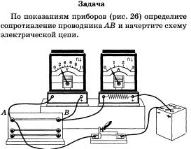

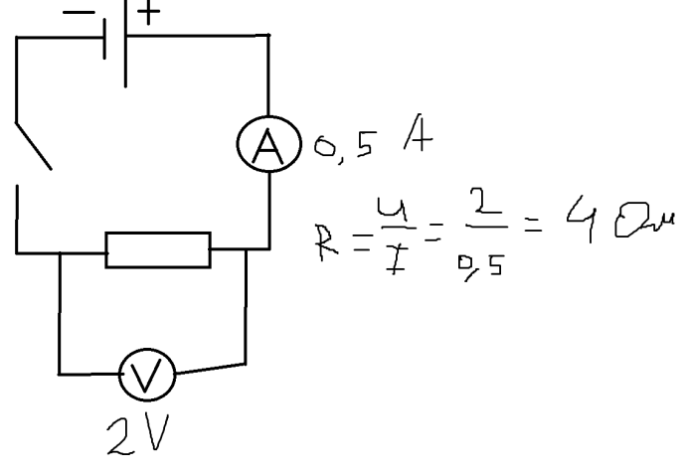

Экзаменационные билеты по физике для 9 класса

за курс основной школы.

Билет № 9

- Механические колебания. Амплитуда, период, частота колебаний. Формула периода математического и пружинного маятников.
- Превращение энергии при механических колебаниях. Вынужденные и затухающие колебания. Резонанс.
- Решение задачи на применение закона Гука.

Механическими колебаниями называют движения тела, повторяющиеся точно или приблизительно через одинаковые промежутки времени. Основными характеристиками механических колебаний являются: амплитуда, частота, период.
Амплитуда — модуль максимального отклонения от положения равновесия.
Частота — число полных колебаний, совершаемых в единицу времени.
Период — время одного полного колебания, т. е. минимальный промежуток времени, через который происходит повторение процесса. Период и частота связаны соотношением: v = 1/Т.
Формулы периода математического и пружинного маятников:
Tм = 2pi*√L/g L – длина нити
Tп = 2pi*√m/k k – жесткость пружины
При отклонении маятника от положения равновесия он поднимается на высоту h относительно нулевого уровня, следовательно, в точке А маятник обладает потенциальной энергией mgh. При движении к положению равновесия, к точке О, уменьшается высота до нуля, а скорость груза увеличивается, и в точке О вся потенциальная энергия mgh превратится в кинетическую энергию mv^2/2. В положении равновесия кинетическая энергия имеет максимальное значение, а потенциальная энергия минимальна. После прохождения положения равновесия происходит превращение кинетической энергии в потенциальную, скорость маятника уменьшается и при максимальном отклонении от положения равновесия становится равной нулю. При колебательном движении всегда происходят периодические превращения его кинетической и потенциальной энергии.
Если колебания происходят под действием периодической внешней силы, то такие колебания называют вынужденными. Например, родители раскачивают ребенка на качелях, поршень движется в цилиндре двигателя автомобиля, колеблются нож электробритвы и игла швейной машины. Характер вынужденных колебаний зависит от характера действия внешней силы, от ее величины, направления, частоты действия и не зависит от размеров и свойств колеблющегося тела. Например, фундамент мотора, на котором он закреплен, совершает вынужденные колебания с частотой, определяемой только числом оборотов мотора, и не зависит от размеров фундамента.
При совпадении частоты внешней силы и частоты собственных колебаний тела амплитуда вынужденных колебаний резко возрастает. Такое явление называют механическим резонансом

Экзаменационные билеты по физике для 9 класса

за курс основной школы.
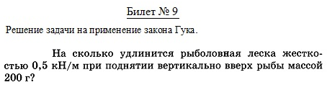
Дано: Решение;
m = 0.2 кг F = k*x = m*g
k = 500Н/м x = mg/k = 0.2*10/500 = 0.004м = 4 мм
x - ? Ответ: на 4 мм.

Экзаменационные билеты по физике для 9 класса

за курс основной школы.

Билет № 10

- Механические волны. Продольные и поперечные волны. Длина волны,
скорость распространения волны и соотношение между ними.
- Звуковые волны. Скорость звука. Громкость звука. Высота тона. Тембр. Эхо.
- Экспериментальная задача: «Определение условия равновесия рычага»

Процесс распространения колебаний в среде называется волной.
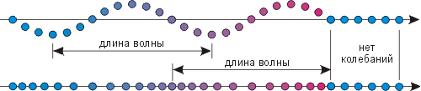
На верхнем чертеже вы видите поперечную волну, а на нижнем – продольную. Обе они бегут вправо. Однако частицы среды на верхнем чертеже колеблются вверх-вниз, а на нижнем – влево-вправо. Другими словами, колебания частиц поперечной волны происходят перпендикулярно (поперек) направлению распространения волны, а колебания частиц продольной волны – вдоль этого направления.
Длиной волны называется расстояние, на которое распространяется волна за время, равное периоду колебания в ее источнике. Она равна расстоянию между соседними гребнями или впадинами в поперечной волне и между соседними сгущениями или разряжениями в продольной волне.
λ = v*T v = λ/T
Звуковые волны - это механические продольные волны определенного диапазона.
Если частота звука меньше 16 Гц, то его называют инфразвуком, если частота звука больше 20000 Гц, то его называют ультразвуком.
Скорость звука в воздухе - 330 м/с. В жидкостях звук распространяется быстрее. В твердых телах – еще быстрее. В стальном рельсе, например, звук распространяется со скоростью - 5000 м/с.
Высота тона зависит от частоты: чем больше частота, тем выше тон.
Громкость звука зависит от интенсивности звука, т.е. определяется амплитудой колебаний в звуковой волне. Наибольшей чувствительностью органы слуха обладают к звукам с частотами от 700 до 6000 Гц.
Эхо – звук, отраженный от преград (лес, горы, стены массивных сооружений).
Тембр звука определяет его «звуковую окраску». Он определяется наличием и интенсивностью обертонов — частот, кратных основной частоте. Именно благодаря тембру звуки различных музыкальных инструментов имеют разное звучание. Чем больше обертонов, тем «насыщеннее», красивее звук.
Рычаг находится в равновесии, если момент силы, вращающий его по часовой стрелке, равен моменту силы, вращающей его против часовой стрелки

Экзаменационные билеты по физике для 9 класса

за курс основной школы.

Билет № 11

- Давление твердых тел. Передача давления газами и жидкостями. Закон Паскаля.
- Давление жидкостей и газов на погруженное в них тело. Закон Архимеда. Условия плавания тел.
- Решение задачи на построение изображений в линзах.

В физике давлением называют физическую величину, численно равную отношению силы, действующей на поверхность перпендикулярно к ней, к площади этой поверхности. p = F/S [p] = Н/м^2 = Па
В других системах используются такие единицы измерения, как бар, атмосфера, мм рт. ст. (миллиметры ртутного столба) и др.
Если в твёрдом теле давление передаётся в направлении действия силы, то в жидкостях и газах, согласно закону Паскаля, «Любое давление, производимое на жидкость или газ, передаётся по всем направлениям без изменений».
Давление на глубине определяется по формуле: p = ρ*g*h,
Силу, с которой жидкость или газ действуют на погружённое в них тело, называют также силой Архимеда
На тело, погружённое в жидкость или газ, действует выталкивающая или подъёмная сила, равная весу объёма жидкости или газа, вытесненного частью тела, погружённой в жидкость или газ.
Если тело плавает или равномерно движется вверх или вниз, то выталкивающая или подъёмная сила по модулю равна силе тяжести, действующей на вытесненный телом объём жидкости или газа. Fа = Fтяж

Экзаменационные билеты по физике для 9 класса

за курс основной школы.
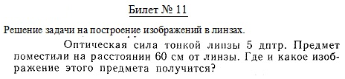
Дано: Решение:
D = 5дптр F = 1/D = 1/5 = 0.2м
d = 0.6м 1/F = 1/f + 1/d
f - ? 1/f = 1/F – 1/d
f = F*d / (d-F) = 0.3м
Изображение – уменьшенное, перевернутое, действительное.

Экзаменационные билеты по физике для 9 класса

за курс основной школы.

Билет № 12

- Основные положения молекулярно - кинетической теории и их опытное обоснование. Броуновское движение. Диффузия.
- Объяснение строения и свойств вещества с позиции МКТ.
- Решение задачи на применение закона сохранения механической энергии.

Молекулярно-кинетическая теория – это совокупность воззрений, используемых для описания наблюдаемых и измеряемых свойств вещества на основе изучения свойств атомов и молекул данного вещества, их взаимодействия и движения.

Все тела состоят из частиц – атомов, молекул, ионов.

Все частицы находятся в непрерывном хаотическом тепловом движении.

Между частицами любого тела существуют силы взаимодействия – притяжения и отталкивания.
С точки зрения МКТ агрегатные состояния различаются по значению среднего расстояния между молекулами и характеру движения молекул друг относительно друга.
Броуновское движение — беспорядочное движение малых частиц, взвешенных в жидкости или газе, происходящее под действием ударов молекул окружающей среды.
Диффузия — процесс взаимного проникновения молекул или атомов одного вещества между молекулами или атомами другого, приводящий к самопроизвольному выравниванию их концентраций по всему занимаемому объёму
Твердые тела имею форму и объем, т.к. взаимодействие частиц очень велико. Они образуют кристаллические решетки, которые очень прочные.
Жидкие тела имеют объем, но не имеют формы.
Молекулы не связаны решеткой, но находятся на расстояниях, сравнимых и меньше размеров самих молекул. Поэтому взаимодействие молекул достаточно велико.
Газы не имеют формы и объема. Взаимодействие между молекулами очень мало, поэтому газы занимают весь предоставленный объем.

Экзаменационные билеты по физике для 9 класса

за курс основной школы.
Дано: Решение:
v = 10м/с Eп = mgh = Eк = mv^2/4
Eп = Eк 10mh = 25m
h - ? h = 2.5м
Ответ: 2.5 метра

Экзаменационные билеты по физике для 9 класса

за курс основной школы.

Билет № 13

- Работа в термодинамике. Внутренняя энергия и способы ее изменения.
Первый закон термодинамики.
- Применение первого закона термодинамики к изопроцессам. Адиабатный процесс.
- Решение задачи применение закона всемирного тяготения.

Внутренняя энергия — это величина, характеризующая собственное состояние тела, т. е. энергия хаотического (теплового) движения микрочастиц системы
Внутренняя энергия тела может изменяться только в результате его взаимодействия с другими телами. Существуют два способа изменения внутренней энергии: теплопередача и совершение механической работы (например, нагревание при трении или при сжатии, охлаждение при расширении).
Теплопередача — это изменение внутренней энергии без совершения работы: энергия передается от более нагретых тел к менее нагретым. Теплопередача бывает трех видов: теплопроводность (непосредственный обмен энергией между хаотически движущимися частицами взаимодействующих тел или частей одного и того же тела); конвекция (перенос энергии потоками жидкости или газа) и излучение (перенос энергии электромагнитными волнами). Мерой переданной энергии при теплопередаче является количество теплоты(Q).
Изменение внутренней энергии замкнутой системы равно сумме количества теплоты, переданной системе, и работы, внешних сил, совершенной над системой. ∆U = Q + А, где ∆U— изменение внутренней энергии, Q — количество теплоты, переданной системе, А — работа внешних сил. Если система сама совершает работу, то ее условно обозначают А. Тогда закон сохранения энергии для тепловых процессов, который называется первым законом термодинамики, можно записать так: Q = Α + U, т. е. количество теплоты, переданное системе, идет на совершение системой работы и изменение ее внутренней энергии.
Адиабатный процесс– процесс, при котором система не получает тепло извне и не отдает его, т.е. процесс происходит без теплообмена
1. Изотермический процесс, T = const.
Внутренняя энергия идеального газа зависит только от его температуры. Если температура газа не меняется, то не меняется и внутренняя энергия: ∆U = 0. Тогда формула (11) даёт:
Q = A.
Всё подведённое к газу тепло идёт на совершение газом работы.
2. Изохорный процесс, V = const.
Если объём газа остаётся постоянным, то поршень не перемещается, и потому работа газа равна нулю: A = 0. Тогда первый закон термодинамики даёт:
Q = ∆U.
Всё тепло, переданное газу, идёт на изменение его внутренней энергии.
3. Изобарный процесс, p = const.
Подведённое к газу тепло идёт как на изменение внутренней энергии, так и на совершение работы (для которой справедлива формула (9)). Имеем:
Q = ∆U + p∆V.
Экзаменационные билеты по физике для 9 класса

за курс основной школы.
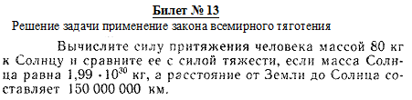

Дано: Решение:
m = 80кг G = 6.67*10^-11
M = 1.99*10^30кг F = GmM/R^2 = 6.67*10^-11*80*1.99*10^30/(1.5*10^11)^2 = 0.47 Н
R = 150 000 000 км F = mg = 800 Н 800/0.47 = 1700
F - ? Ответ: 0.47 Н, Fтяж>Fприт. Солнца в 1700 раз

